Переволоцкий районный отдел образования
Муниципальное бюджетное дошкольное образовательное учреждение
«Детский сад с.Чесноковка» Переволоцкого района
Оренбургская область, Переволоцкий район
с.Чесноковка ул.Кушмухаметовых, д.6
8(35338)2-36-80
Email sadik-perevol_raion-2012@mail.ru
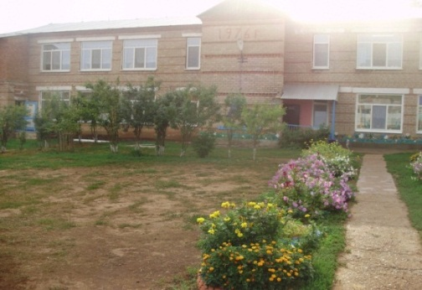

Квест « Знатоки здорового питания»

ДЛЯ УЧАСТИЯ В МУНИЦИПАЛЬНОМ ОТБОРОЧНОМ ТУРЕ КОНКУРСА МЕТОДИК
«ФОРМИРОВАНИЕ ИНТЕРЕСА К ИЗУЧЕНИЮ НАЦИОНАЛЬНОЙ КУЛЬТУРЫ ЧЕРЕЗ РЕАЛИЗАЦИЮ ПРОГРАММЫ
«РАЗГОВОР О ПРАВИЛЬНОМ ПИТАНИИ»
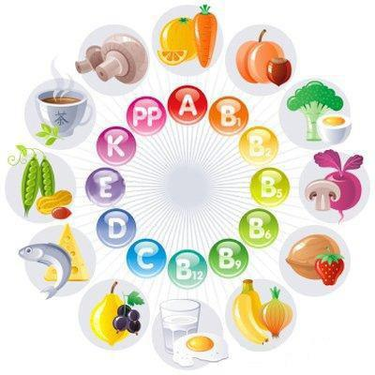

АВТОР: Мустафина Венера Мугалимовна
Воспитатель 1 кв.категории.

Квест «Знатоки здорового питания»
Правила игры.
Перед началом игры, на общем сборе все дети делятся на команды по 5-7 человек. Каждой команде выдаётся маршрутный лист с указанием названия, местоположения станций и порядка их посещения.
На каждой станции соревнуются по одной команде. За выполнение задания команда получает баллы: за первое место – по три балла, за ничью – по два балла, за второе место – по одному баллу на каждой станции.
Особенность этой игры в том, что на каждой станции педагог рассказывает детям о том аспекте здорового питания, которому посвящена станция, а затем дети выполняют задание по соответствующей теме.
В конце игры-путешествия команды собираются вместе, подводятся итоги, команды-победители награждаются.
Цель игры:
Уточнить представление детей о здоровой пище. Приучаться работать в команде, слушать мнение друзей, вместе находить правильный ответ. Получать удовольствие от совместной игры.

Задачи:
- дать воспитанникам представление о национальных блюдах; формировать у детей широкую, целостную картину мира, расширять кругозор;
- развивать логическое мышление, внимание, память;
- воспитывать у детей уважение к традициям русского народа и народам других стран.
Для организации игры потребуется:
Предварительная работа:
- чтение художественной литературы: Н. Носов «Мишкина каша», Братья Гримм «Горшочек каши», «Яблоко» В. Сутеев, «Слава хлебу!» С. Погореловский, К. Чуковский "Мойдодыр" татарская народная сказка «Комыр-батыр», «Гулчачек», пословицы и поговорки о продуктах.
- отгадывание загадок;
- рассказ детьми о своём любимом продукте;
- речевая игра: «Угадай продукт по описанию»;
- беседы с детьми о здоровом образе жизни, о значении витаминов и содержании их в различных продуктах;
- ситуативный разговор "Для чего нужен режим дня",

- разучивание народных танцев.
Ход игры:
Спортивный зал разделён на зоны "станции", возле каждой "станции" стоит столик, на нём логотип названия станции и задание для детей.
Содержание:

- Станция «Загадочная».
Задание — отгадать загадки с хоровым ответом.
1. Пчелки летом потрудились
Чтоб зимой мы угостились
Открывай пошире рот
Ешь душистый. сладкий (мед)

2. Из крупы ее сварили
Посолили, посластили,
Эй, ну где же ложка наша
Так вкусна на завтрак (каша)

3. Лук, капуста и картошка
Разных овощей немножко.
Ты в кастрюле их ищи
Это суп с названьем (Щи)

4. Сделан он из молока.
Но тверды его бока.
В нем так много разных дыр.
Догадались? Это (сыр)

5. Что за белые крупинки?
Не зерно и не снежинки.
Скисло молоко и в срок
Получили мы (творог)

6. Что за белая водица
С фермы к нам в бидонах мчится?
Мы ответ нашли легко
Это просто (Молоко)

2. Станция «Выбор»
На этой станции детям надо ответить по очереди на два вопроса:
какие продукты вы любите и почему?
Затем дети все вместе оценивают свои ответы с точки зрения влияния любимых ими продуктов на здоровье.

На этой станции команда может получить по пять баллов за то, что умеют думать и рассуждать и, в конце концов, приходить к правильному мнению.

- Станция «Опиши»
На этой станции нужно описать состав национальных блюд (чак-чак, блины) , каждой команде одно блюдо.

4. Станция «Овощи и фрукты»
Здесь нужно перечислить какие овощи были использованы для приготовления первых блюд русской национальностей
Главное — перед тем как начинать соревнование, рассказать детям о пользе этих овощей или фруктов.

- Какие овощи и фрукты бывают зелеными? (огурец, горошек, перец, кабачок, капуста)
- Какие овощи используют при приготовлении борща?
(морковь, картофель, лук, капусту, свеклу)
- Какие овощи кладут для приготовления щей?
(морковь, помидоры, капуста, картофель, лук)

5. Станция «Витаминная»
- В каких продуктах есть витамин А? (морковь, тыква, перец, персики, абрикосы)
- В каких продуктах есть витамин Д (желток яйца, сыр, масло, икра, рыбий жир)
- В каких продуктах есть витамин Е (печень, орехи, молоко, растительное масло)
- В каких продуктах есть витамин С (капуста, черная смородина, перец, лимон)

- Станция «Сказочная»
(сказки разных национальностей, в которых описываются блюда)
- Где нашла девочка волшебный горшочек? (в лесу)
- Что дала курочка петушку, чтобы у него появился голос? (маслице)
- Что приготовила мельница мельнику (кренделя, калачи, пирожки
- Что испекла Гульчечек при попытке убежать от убыр аби? (белеш)
- Как кашу едят в деревне Хёльмёла? «Из сказки как едят кашу?» (Горшок с кашей ставят в избе на столе, кружку с топлёным маслом - на лежанке, кадушку с простоквашей - во дворе. Зачерпнут кашу ложкой и бегом к лежанке - обмакнут кашу в масло, теперь бегом во двор - глотнуть простокваши, так-то каша много вкуснее!)
- Из чего сварил кашу солдат? (из топора)
- Какую ошибку допустил Мишка при варке и каша не сварилось ? (много положил крупы и не соблюдал последовательность готовки)

7. Станция «Аппетитная»
Перечислить русские и татарские национальные блюда
Что едят на завтрак?
Что едят на обед?
Что едят на полдник?
Что едят на ужин?

8. Станция «Пословиц и поговорок»
На этой станции нужно дополнить последним словом пословицы, которые придумал про еду народ. А народ зря не скажет! Выигрывает команда, которая быстрее даст больше правильных слов. За каждое правильное слово команде выдаётся жетон.
- Всякому нужен и обед (и ужин).
- Гречневая каша – (матушка наша).
- Где щи, да каша – (там и место наше).
- Излишняя сладость, (пуще горечи).
- Лук от семи (недуг).
- Кашу маслом (не испортишь).
- «Кто гостей не любит звать, (тому радости не знать)
- « Кунакны яратмаган, ( шатлык һич белмәс)» (татарская пословица)
- "Кунак ашы – (кара каршы)", что значит "Гостевое угощение взаимное»
- Если щи хороши, другой пищи… (не ищи).
- Мельница живет водою, а человек… (едою).
- Когда я ем, я глух и… (нем).

9. Станция «Вкусная»
Реквизит: кусочки разных полезных продуктов, лежащие на бумажных тарелках, одноразовые вилки, салфетки.
Задание — с завязанными глазами определить на вкус, какой продукт дали попробовать. Выигрывает команда, в которой больше всего правильных ответов. Обратить особое внимание детей на то, что в этом конкурсе подсказывать нельзя, каждый должен понять вкус продукта самостоятельно. После того, как продукт угадан (или не угадан) ребенок рассказывает, чем он полезен и что из него можно приготовить.

10. Станция танцевальная
На этой станции нужно станцевать танец «Тыкмач кису» (тат. нар.танец)
В конце игры проводится подсчет баллов, подведение итогов игры.
Список литературы:
3. «Татар халык ашлары». Ю.Ә. Әхмәтҗәнов Казань.Тат кн. изд-во,1985год
12. Латышина Д.И. По берегам Идели. Татарский народ. Быт, культура, обычаи с древних времен. Издательство Москва, Центр гуманитарного образования,1995г.
Коростелёв Н. От А до Я детям о здоровье. – М.: Медицина, 1987
Безруких М.М., Филиппова Т.А., Макеева А.Г. Разговор о правильном питании./ Методическое пособие. – М.: ОЛМА-ПРЕСС, 2006.
6. Климович Ю. П. Учимся правильно питаться. – Волгоград: Учитель – 2007г.

